攤位編號： 號
表1、「2023台灣市博會-傳市品牌 好市好食」-中區場參展報名表
所屬公有市場或列管夜市 |  |  |  |  | 攤位名稱
LINE ID |  |  |  |  | 樂活名攤年份/星等
聯絡地址
連絡電話 |  |  |  |  | E-mail
聯絡人姓名/職稱 |  |  | / |  | 營業  電話 | 室內：  手機：
營業時間
營業項目(請確實填寫欲帶至現場展示/展售之商品名稱與售價例：風格帽T 一件 NT.1688。)
1. 2.
3. 4.
攤位是否須加熱 |  |  | □使用電器(□電磁爐、□電鍋、□烤箱、□微波爐、□其他 )  □不使用
是否有行動支付 |  |  | □有，_____________________(請列出支付工具) □否
集客活動  配合提供10份  價值50元商品 |  |  | 品項名稱:  (依各區補助材料費用，詳見下方說明)
舞臺宣傳  參與調查 |  |  | □願意參加 □無法參與
舞台宣傳活動  促銷優惠  (無法參與舞台活動者免填) |  |  | 品項/數量：
優惠品項：（擇一）
□特定商品折扣(例:擂茶7折)________________________________
□滿額折扣(例:全店消費滿200打8折)__________________________
□消費滿額贈(例:購物滿500贈送客家花布零錢包)_________________
□滿額現金折抵(例:全店消費滿千送百、滿300折50等)
_________________________________________________________
□其他___________________________________________________
- 會場展區介紹 ★
(為維護展區主題性，執行單位統一依攤位現場主要販售商品進行攤位配置)
各地市集特色區  (預計招募30攤) |  |  | 本展區不限美食攤位，歡迎各地特色攤位進駐。  凡於本會場消費之民眾，單攤位單筆消費滿百集可獲得乙點，集滿三點，即可前往服務台，抽取本次活動限定精美好禮，預計包含2023台灣市博會限定悠遊卡或客制化帆布袋或限定精美好禮。  (實際禮品依現場狀況調整，數量有限送完為止)
主題系列專區  (預計招募10攤) |  |  | 北、中、南三場次各別有主題系列專區，於本區域消費之民眾，皆可投票支持自己喜愛的攤位美食，並於活動結束後，每場次抽出6位參與投票之幸運兒，獲得精美活動紀念品乙份。  【中區場–最強中秋夯霸爭霸戰】(燒肉、串燒攤或相關符合主題攤鋪)
●簽章：
(攤位負責人簽章)

中華民國 112年 月 日
 | (請勿填寫)  受理單位填寫 | 審核  結果 |  | 是否符合台灣市博會參展商店資格：  □ 是 □ 否，原因
本單位特此聲明本報名表所提供資料完全屬實，如有不實，願負一切責任。
*所有欄位務必全數填寫，應填未填或未依規定填寫者為不合格，將不予受理。
- 報名辦法
即日起至112年8月11日(五)前，將活動報名表用印正本郵寄予招商聯絡小組(以郵戳為準)。

完成報名須繳交資料如下:

表1、「2023台灣市博會-傳市品牌 好市好食」-中區場參展報名表 1份

表2、「招牌/價目表製作單」 1份

表3-2、「電力/冷藏(凍)設備使用申請表」 1份

招商聯絡小組郵寄資料:

收件單位:中國生產力中心-台灣市博會招商聯絡小組

連絡電話: 02-2698-2989#02759、03008

郵寄地址: 221432新北市汐止區新台五路一段79號2樓

招商聯絡小組客服諮詢服務:
財團法人中國生產力中心 王小姐
(1)E-mail：03008@cpc.org.tw
(2)電話： 02-2698-2989#03008
財團法人中國生產力中心 柯先生
(1)E-mail：02759@cpc.org.tw
(2)電話： 02-2698-2989#02759

★ 免付費客服專線: 0800-688818 ★ LINE@客服: @249eevow ★

- 備註
- 報名成功後，不得修改已填寫之方案。
- 申請單位須配合本活動之主題進行展售。
- 欲報名攤商須為經濟部列管市場及列管夜市且可提供配合行動支付之市集攤商。
- 曾榮獲111年樂活名攤星級或曾配合經濟部中部辦公室相關行銷活動之攤舖優先納入。
- 願意配合活動提供較多優惠活動配套方案之攤舖優先納入。
- 為鼓勵市集攤商踴躍報名參加，並考量北中南交通地域差異，將給予攤商食材費補助。另同時每攤於活動期間須提供 10 份(價值$50/份)美食或商品給予主辦單位作為活動行銷，讓民眾免費到各攤位兌換。
北區(宜蘭、基隆、台北、新北、桃園、新竹)補助每攤$3,000/次。
中區(苗栗、台中、南投、彰化、雲林)補助每攤$2,000/次。
南區(嘉義、台南、高雄、屏東)補助每攤$3,000/次。
東區(台東、花蓮、離島)補助每攤$4,000/次。
- 本次活動名額有限，額滿為止。
- 為維護展區主題性，執行單位統一依攤位現場主要販售商品進行攤位配置。

表2、招牌/價目表製作單
繳交日期：112年8月11日(五)前請參展廠商依以下表格提供攤招與價目表明細，並在收件期限內mail至nmgo@cpc.tw，並來電確認。

攤招
攤號
攤位名稱
所屬公有市場或列管夜市名稱

價目表
序號 | 商品名稱 | 售價
1.
2.
3.
4.
5.
※商品名稱建議能凸顯市集地區或特色為發想，如花蓮原住民一條街乳豬王烤乳豬等。
※如參展廠商商品品項較多，請以推薦商品為主，最多寫5項。

攤商同意簽章：
所屬公有市場或列管夜市名稱：
攤位名稱：
申 請 人：
電 話：

表3-1、水電/冷藏(凍)設備申請說明
請參展攤商視需求於112年8月11日(五)提出並回傳申請表。
1.水電/冷藏(凍)申請說明
- 每攤位已配置基本電力110V 5A插座*1、110V 15A插座*1供攤位使用。
- 每攤提供基本免費冷藏(W50xD50xH60 cm)/冷凍空間(W50xD55xH45 cm)(請擇一)，兩者皆須，須另行付費。
- 照明用電及展品（設備）用電（220伏特或其它特殊規格），一律均須填寫申請表，並依期限完成申請及繳費。
- 參展攤商如遇突發狀況，需在活動期間申請水電，需付原收費之二倍價錢。
- 繳費截止日：112年8月16日(週三)繳費截止日前完成匯款繳費(依匯款單日期)，未完成繳費視同無效申請。
- 繳費方式一律採用匯款，請務必於112年8月16日(週三)繳費截止日前完成匯款
- 展出期間如有未經申請，私自接用水電、已申請未按期限繳費者、未依實際用電情形申請用電量或超載用電者、其它違規及不安全之行為，本單位得行切斷水、電源，不另通知。若因而造成之相關損失概由參展攤商自行負責。
- 各項電器設備耗電量請參閱【電器設備消耗功率參考表】。
2.電器設備消耗功率參考表（※本表僅供參考，實際消耗功率應以設備標示為1KW=1000W）
品名 | 耗電(瓦) | 品名 | 耗電量(瓦) | 品名 | 耗電量(瓦)
方型投光燈 | 300W | 筆記型電腦 | 50~100W | 咖啡機 | 1500W
一般投光燈 | 100W | 充手機 | 100W | 熱水瓶 | 1500W
鹵素燈 | 50W | 電扇 | 100W | 電磁爐 | 1500W
日光燈 | 10~40W | 冰箱(家用) | 200W | 微波爐 | 1200W
3. 水電設施收費標準：
◎一般用電：按下列標準收費(請照實申報繳費，如虛報因而停電，本單位不予負責；
如須更高馬力數請洽招商聯絡人並另行報價 )
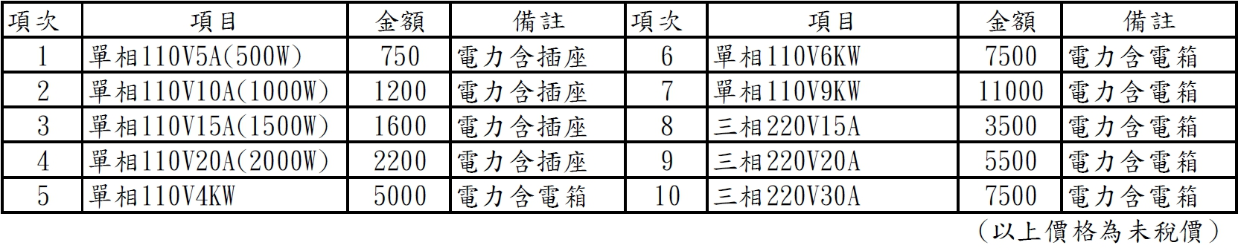
4. 冷藏/冷凍設備規格說明：
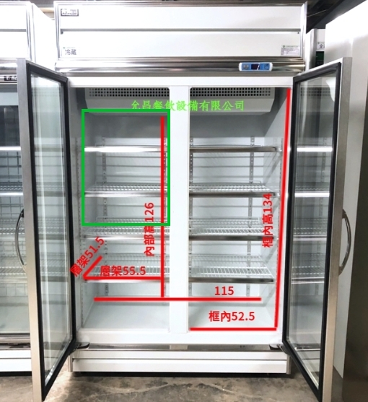
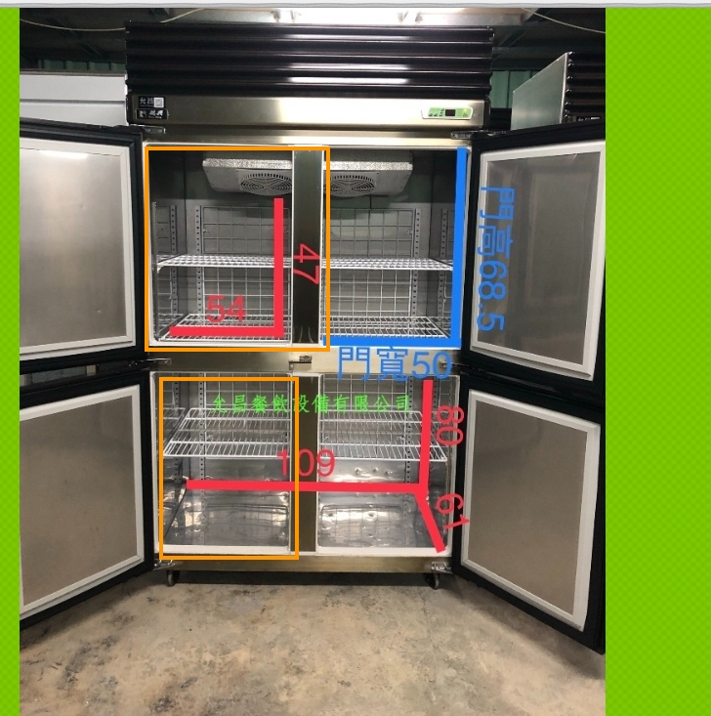
◎本空間為24小時供電，冰箱位置隨機安排，無法自選位置。
冷藏冰箱 / 冷凍冰箱
◎冷藏空間 (一區 W50 D50 H60 cm )。
◎冷凍空間 (一區 W50 D55 H45 cm)。
◎自費租賃冷藏/凍空間租金: 1000元/區

表3-2、電力/冷藏(凍)設備使用申請表
繳交日期：112年8月11日(五)前傳真予招商聯絡人，並來電確認。
若無提交本申請表，視為無須另行申請電力及冷藏(凍)設備。
(A)一般用電 (＊特殊插座/用電需另外計費) (＊2000W以內可提供插座)
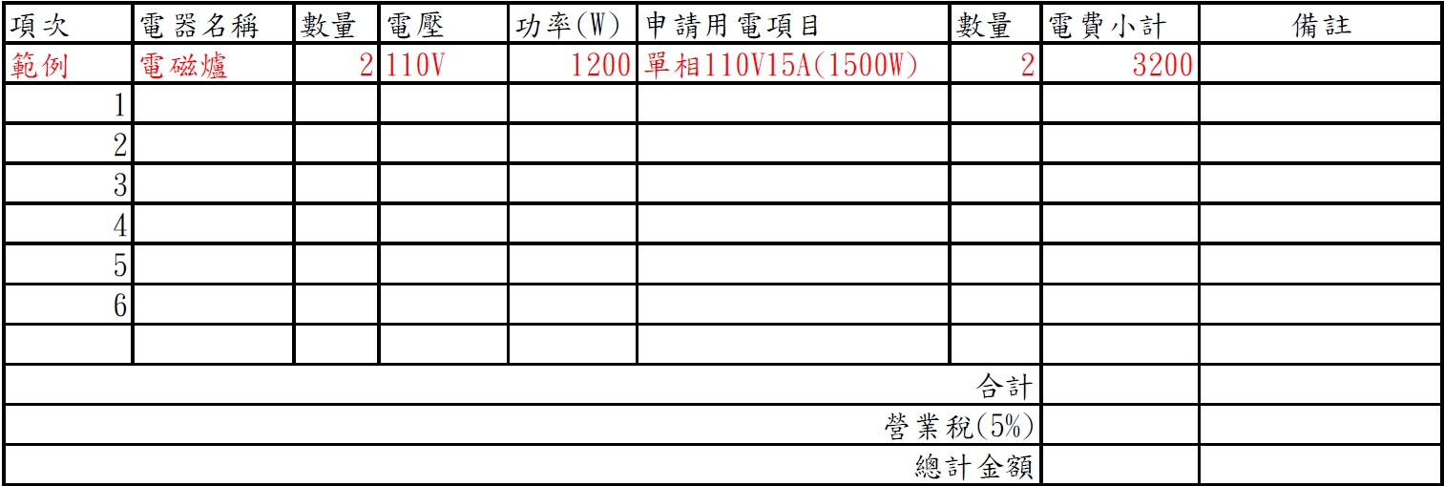
(B)電力配置圖 (標示欲施做設備之位置)
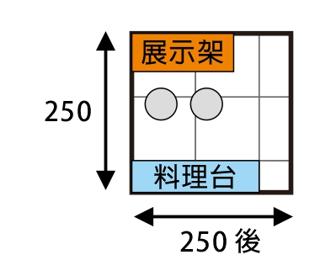
(C) 冷藏(凍)設備使用申請
□本攤位需要冷藏冰箱(一區 W50 D50 H60 cm )
□本攤位需要冷凍冰箱(一區 W50 D55 H45 cm)
□本攤位不需要冷藏/(凍)冰箱
□本攤位需要冷藏冰箱+冷凍冰箱(需自費，1000元/區)
★本次活動需租賃冷藏冰箱_____區、冷凍冰箱_____區

廠商同意簽章:
所屬公有市場或列管夜市名稱：
攤位名稱： 地 址:
申 請 人： 發票抬頭:
電 話： 發票統編:
表3-3、電力/冷藏(凍)設備租用繳費說明
請參展攤商視需求於112年8月11日(五)前提出申請並回傳申請表
1.設備說明
- 每一標準攤位基本配備：攤位展架1式(160*60*200)、攤位展櫃1式(200*50*75h)、
折疊椅2張，投光燈2盞、110V 5A插座*1、110V 15A插座*1，如欲增加設備項目須另申請租借。
- 收費方式：依申請租借之項目及數量收取費用。
- 申請截止日：112年8月11日(五)。
- 繳費截止日：112年8月16日(三)前完成匯款繳費(憑匯款單日期)，未完成繳費視同無申請。
- 未於期限內完成申請或繳費，一概不受理。
- 若因延誤未申請，而造成之損失由廠商自行負責。
- 展出期間，如有任何違規及不安全行為時，其嚴重者本單位有權制止，並要求停止展出，若因而造成之相關損失概由參展廠商自行負責。
2. 繳費方式一律採用匯款，請務必於112年8月16日繳費截止日前完成匯款。
戶 名 | 桔子狐設計有限公司
銀 行 | 臺灣企銀 新店分行（銀行代號：050）
匯入帳號 | 025-1211-2539
附註 | 1.匯款單據請註明申請單位後掃描後mail至nmgo@cpc.tw或傳真至02-2698-1595，並來電02-2698-2989轉02759向招商聯絡人確認(服務時間周一~五09:00-17:00)  2.如有匯款手續費，由參展廠商自行負擔。

